# Fungsi Matematika pada C++

Dalam C++ terdapat beberapa fungsi yang dapat digunakan untuk melakukan perhitungan matematika.

**Fungsi matematika Max dan Min**

Fungsi max(x,y) dapat digunakan untuk menentukan nilai tertinggi dari x dan y. Sedangkan fungsi min(x,y) dapat digunakan untuk menentukan nilai terendah dari x dan y. Contohnya sebagai berikut:

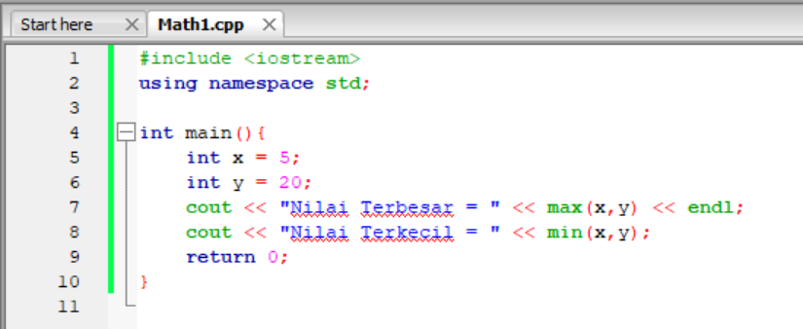

Hasil program :

Nilai Terbesar = 20

Nilai Terkecil = 5

**Fungsi Matematika pada library <cmath>**

Berikut adalah beberapa daftar fungsi yang terdapat pada library <cmath> :

**Header <cmath> atau <math.h>**

Fungsi lain pada C++, seperti sqrt (akar kuadrat), round (pembulatan angka), dan log (logaritma), dapat digunakan pada program, jika kita menggunakan header <cmath> atau <math.h>. Contoh :

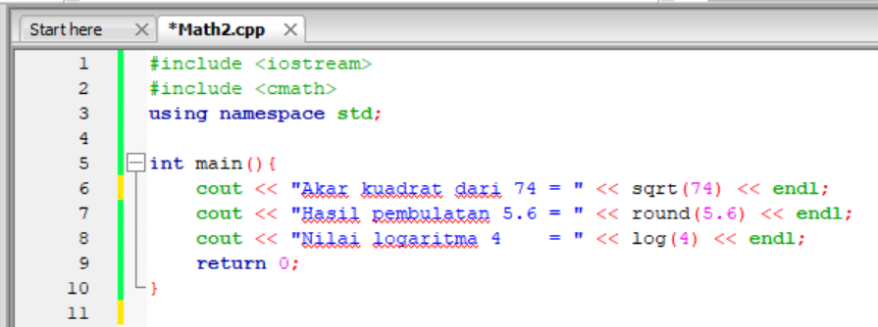

Hasil program :

Akar kuadrat dari 74 = 8.60233

Hasil pembulatan 5.6 = 6

Nilai logaritma 4 = 1.38629

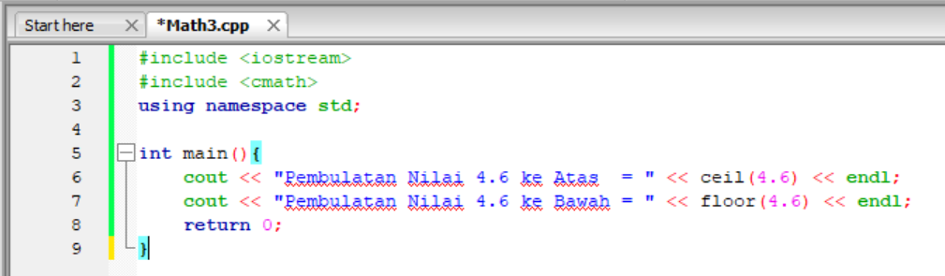

Hasil Program

Pembulatan Nilai 4.6 ke Atas = 5

Pembulatan Nilai 4.6 ke Bawah = 4

**Fungsi Matematika yang tersedia adalah sebagai berikut:**

**Fungsi Trigonometri**

|  |  |
| --- | --- |
| **Fungsi** | **Deskripsi** |
| cos | digunakan untuk menghitung kosinus |
| sin | digunakan untuk menghitung sinus |
| tan | digunakan untuk menghitung tangen |
| acos | digunakan untuk menghitung arc kosinus |
| asin | digunakan untuk menghitung arc sinus |
| atan | digunakan untuk menghitung arc tangen |
| atan2 | digunakan untuk menghitung arc tangen dengan dua parameter |

**Fungsi Hiperbolik**

|  |  |
| --- | --- |
| **Fungsi** | **Deskripsi** |
| cosh | Menghitung kosinus hiperbolik |
| sinh | Menghitung sinus hiperbolik |
| tanh | Menghitung tangen hiperbolik |
| acosh | Menghitung luas kosinus hiperbolik |
| asinh | Menghitung luas sinus hiperbolik |
| atanh | Menghitung luas tangen hiperbolik |

**Fungsi Eksponensial dan Logaritma**

|  |  |
| --- | --- |
| **Fungsi** | **Deskripsi** |
| exp | Menghitung fungsi eksponensial |
| frexp | Mendapatkan significand dan eksponen |
| idexp | Menghasilkan nilai dari significand dan eksponen |
| log | Menghitung logaritma natural |
| log10 | Menghitung logaritma umum |
| modf | memecah nilai menjadi bilangan bulat dan pecahan |
| exp2 | Menghitung fungsi eksponensial biner |
| expm1 | Menghitung eksponensial minus satu |
| ilogb | Logaritma bilangan bulat |
| log1p | Menghitung logaritma plus satu |
| log2 | Menghitung logaritma biner |
| logb | Menghitung logaritma floating point |
| scalbn | Mengukur significant menggunakan eksponen floating point |
| scalbln | Mengukur significant menggunakan eksponen floating point (long) |

**Fungsi Perpangkatan**

|  |  |
| --- | --- |
| **Fungsi** | **Deskripsi** |
| pow | Menghitung pangkat |
| sqrt | Menghitung akar kuadrat |
| cbrt | Menghitung akar pangkat tiga |
| hypot | Menghitung hipotenusa |

**Fungsi pembulatan dan sisa bagi**

|  |  |
| --- | --- |
| **Fungsi** | **Deskripsi** |
| ceil | Pembulatan nilai ke atas |
| floor | Pembulatan nilai ke bawah |
| fmod | Menghitung sisa bagi |
| trunc | Membulatkan nilai desimal (x) ke nilai yang tidak lebih besar dari x |
| round | Membulatkan ke nilai terdekat |
| lround | Membulatkan ke nilai terdekat dan di cast ke long int |
| llround | Membulatkan ke nilai terdekat dan di cast ke long long int |
| rint | Membulatkan nilai integral |
| lrint | Membulatkan dan casting ke long integer |
| llrint | Membulatkan dan casting ke long long integer |
| nearbyint | Membulatkan ke nilai integral terdekat |
| remainder | Membulatkan sisa bagi (IEC 60559) |
| remquo | Menghitung sisa bagi dan hasil bagi |

**Fungsi Kesalahan dan Gamma**

|  |  |
| --- | --- |
| **Fungsi** | **Deskripsi** |
| erf | Menghitung kesalahan fungsi |
| erfc | Menghitung kesalahan komplementer fungsi |
| tgamma | Menghitung fungsi gamma |
| lgamma | Menghitung fungsi log-gamma |

**Fungsi manipulasi floating point**

|  |  |
| --- | --- |
| **Fungsi** | **Deskripsi** |
| copysign | Menyalin tanda (positif dan negatif) |
| nan | Menghasilkan NaN (Not a number) |
| nextafter | Nilai representasi berikutnya dan nilai floating point |
| nexttoward | nilai representasi berikutnya dari nilai floating point ke nilai presisinya |

**Fungsi Minimum, Maksimum dan Selisih**

|  |  |
| --- | --- |
| **Fungsi** | **Deskripsi** |
| fdim | Selisih positif |
| fmax | nilai maksimum |
| fmin | nilai minimum |

**Fungsi lain**

|  |  |
| --- | --- |
| **Fungsi** | **Deskripsi** |
| fabs | Menghitung nilai absolut floating point |
| abs | Menghitung nilai absolut integer |
| fma | Menghitung x kali y ditambah z |

**Makro/Fungsi Klasifikasi**

|  |  |
| --- | --- |
| **Fungsi** | **Deskripsi** |
| fpclassify | Mengklasifikasikan nilai floating point |
| isfinite | apakah nilai terbatas atau tidak |
| isinf | Apakah nilai tidak terbatas atau tidak |
| isnan | apakah termasuk NaN (Not a Number) atau bukan |
| isnormal | apakah nilai normal atau tidak |
| signbit | Menentukan nilai negatif atau positif |

**Makro/Fungsi Perbandingan**

|  |  |
| --- | --- |
| **Fungsi** | **Deskripsi** |
| isgreater | Apakah nilai lebih besar atau tidak |
| isgreaterequal | Apakah nilai lebih besar/sama dengan |
| isless | Apakah nilai lebih kecil dari |
| islessequal | Apakah nilai kurang dari / sama dengan |
| islessgreater | apakah kurang dari atau lebih dari |
| isunordered | untuk menentukan nilai berurutan atau tidak |

|  |  |
| --- | --- |
| **Fungsi** | **Deskripsi** |
| math_errhandling | Error handling |
| INFINITY | Konstanta tak terbatas |
| NAN | Konstanta untuk menentukan bukan sebuah angka |
| HUGE_VAL | Menandakan nilai terlalu besar untuk direpresentasikan (tipe data double) |
| HUGE_VALF | Menandakan nilai terlalu besar untuk direpresentasikan (tipe data float) |
| HUGE_VaLL | Menandakan nilai terlalu besar untuk direpresentasikan (tipe data long double) |

**Tipe**

|  |  |
| --- | --- |
| **Fungsi** | **Deskripsi** |
| double_t | tipe data floating point |
| float_t | tipe data floating point |